Série N°1

Exercice 1

Compléter le tableau suivant.

|  |  |  |  |
| --- | --- | --- | --- |
| Exemple | Type du mélange | Etat des constituants | Nom spécifique du mélange |
| Huile-eau | hétérogène |  | Emulsion |
| Eau-ethanol |  | Liquide-liquide | Solution |
| Eau-sel | homogène | Solide-liquide |  |
|  | hétérogène | Solide-liquide |  |
| Fer-Zinc | homogène | Solide-solide |  |
|  |  | Solide-solide | Mélanges solides |
| Boisson gazeuze | homogène | Liquide-gaz |  |
|  | hétérogène | Liquide-gaz |  |
|  | homogène |  | Mélanges gazeux |
| Nuage | hétérogène |  | Fumée/mousse |

Exercice 2

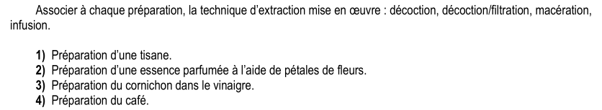

Exercice 3

Voilà un mélange de trois liquides miscibles : le n-octane, l’éther et le mercure

a) De quel type de mélange s’agit-il ?

b) Quelle méthode de séparation utilise-t-on pour les séparer?

c) Dans quel ordre obtiendra-t-on les liquides ? Justifiez votre réponse

On donne: Points d’ébullition : n-octane :126°C ; l’éther :34.6°C, mercure : 356.57°C

Exercice 4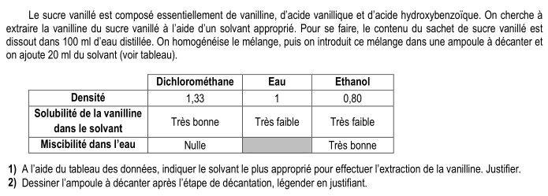

Exercice 5

1) Comment s’appelle la technique schématisée ci-dessous? Donner la légende du montage.

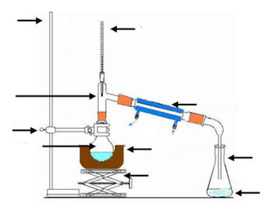

2) Quel changement d’état a lieu dans le ballon ?

3) Quel est le rôle du réfrigérant?

4) Quel changement d’état a lieu dans le réfrigérant ?

Exercice 6

Un mélange hétérogène est constitué de 4 corps purs solide A, B, C et D. En vous

aidant des informations ci-dessous choisissez les différentes méthodes pour séparer les4 constituants de ce mélange.

Indiquez dans l’ordre

a) les méthodes de séparation que vous appliquez successivement.

b) le type de mélange que vous avez avant d’appliquer chaque méthode séparation

c) le ou les corps purs isolés après avoir appliqué chaque méthode de séparation.

- A sublime à 100°C.

- B et D sont insolubles dans l’eau.

- B est ferromagnétique.

- A et C sont des poudres fines blanches et sont parfaitement solubles dans l’eau.

Exercice 7

La séparation d’un mélange binaire benzène–toluène (mélange idéal) est réalisé au moyen d’une colonne de rectification à la pression atmosphérique.

Le tableau ci-dessous fournit les pressions de vapeur saturantes (mmHg) en fonction

de la température (°C) des constituants purs de benzène (1) et toluène (2).

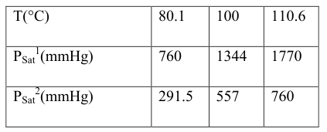

1. Quelles sont les températures d’ébullition de ces constituants à la pression

atmosphérique ?

- Quel est le constituant le plus volatil ?

2. Compléter le tableau ci- dessous en calculant les titres molaires de vapeur (y) en équilibre avec le liquide de composition (x). Expliquer comment vous effectuer ce calcul.

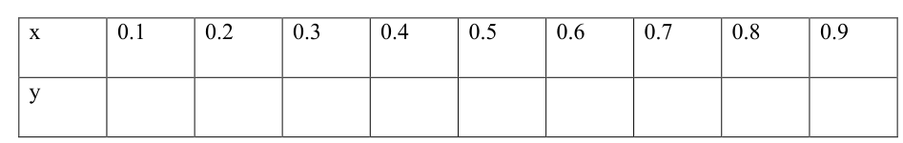

Exercice 8

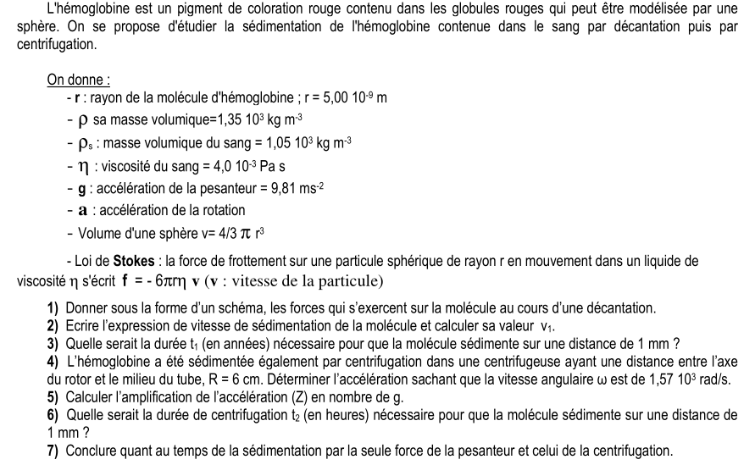

**Corrigé**

Exercice 1

|  |  |  |  |
| --- | --- | --- | --- |
| Exemple | Type du mélange | Etat des constituants | Nom spécifique du mélange |
| Huile-eau | hétérogène | Liquide-liquide | Emulsion |
| Eau-ethanol | homogène | Liquide-liquide | Solution |
| Eau-sel | homogène | Solide-liquide | Solution |
| Eau-sable | hétérogène | Solide-liquide | Suspension |
| Fer-Zinc | homogène | Solide-solide | Alliage |
| Pt-Fe | hétérogène | Solide-solide | Mélanges solides |
| Boisson gazeuze | homogène | Liquide-gaz | Solution |
| Nuage | hétérogène | Liquide-gaz | Brouillard/mousse |
| O2-N2 | homogène | gaz-gaz | Mélanges gazeux |
| Nuage | hétérogène | Solide-gaz | Fumée/mousse |

Exercice 2

La **macération** est un procédé qui consiste à laisser séjourner un solide dans un liquide froid pour en extraire les composés solubles, ou bien pour qu'il absorbe ce

liquide afin d'en obtenir le parfum ou la saveur, pour le conserver ou pour qu'il s'y décompose. (3)

La **décoction** est une méthode d'extraction des principes actifs et/ou des arômes d'une préparation généralement végétale par dissolution dans l'eau bouillante. Elle s'applique généralement aux parties les plus dures des plantes : racines, graines, écorce, bois. (peut etre 2 ) et 4 decoction +filtration

L'**infusion** est une méthode d'extraction des principes actifs ou des arômes d'un végétal par dissolution dans un liquide initialement bouillant que l'on laisse refroidir. (1)

Exercice 3

a) Liquides miscibles ? homogène

b) Distillation

c) Points d’ébullition : n-octane :126°C ; l’éther :34.6°C, mercure : 356.57°C

Le liquide avec le plus bas point d’ébullition, se vaporisera en premier. L’éther ayant

le point d’ébullition le plus bas, il sera le premier liquide à distiller. Ensuite suivra le

n-octane, car il a un point d’ébullition plus bas que celui du mercure. Et le dernier

liquide à distiller, sera le mercure, car il a le point d’ébullition le plus élevé des trois

liquides.

Exercice 5

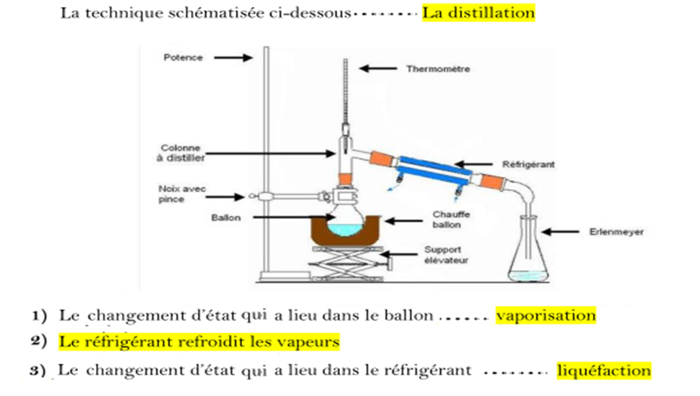

Exercice 6

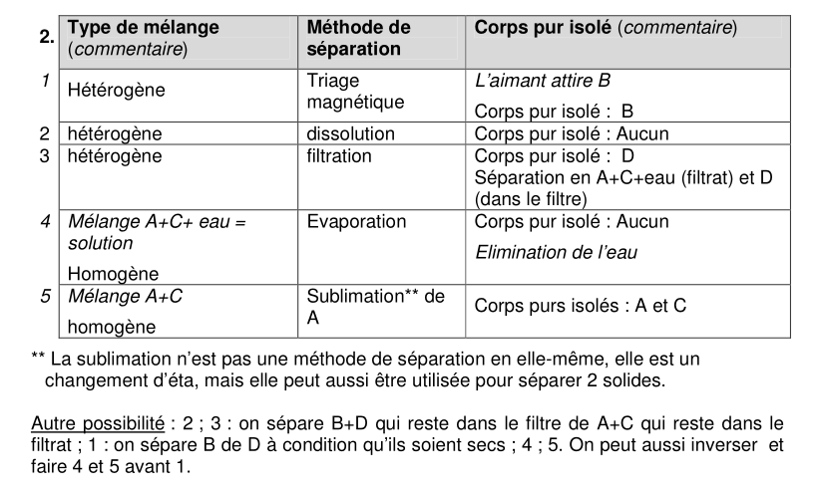

Exercice 7

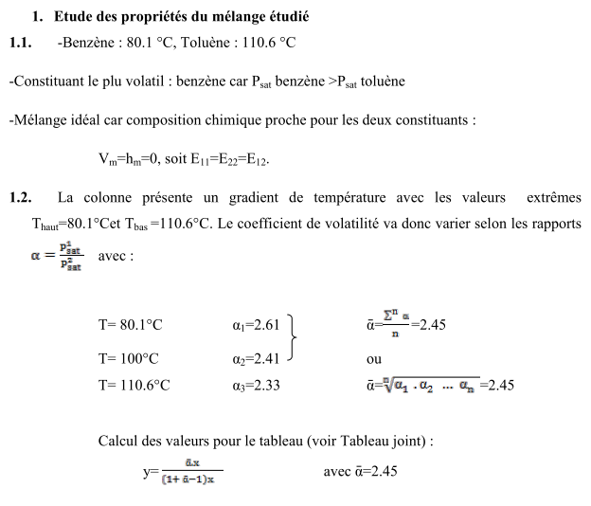

**Exercice 8**

La loi de stokes permet de prédire la vitesse limite de chute d'une sphère soumise à la pesanteur dans un fluide.

Lorsque le poids, la force d'Archimède et la force de frottement du fluide s'équilibrent, il vient : v= 2r2gΔρ/9.

Δρ=ρsphere-ρfluide

La poussée d'Archimède correspond au poids de liquide déplacé.

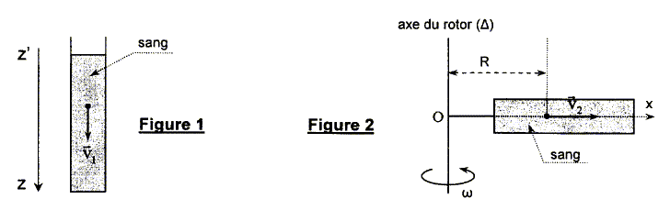

**Séparation de l'hémoglobine par décantation**( sous l'action de la pesanteur)

**Donner l'expression des forces qui s'exercent sur cette molécule en fonction des donnes et les représenter sur un schéma**.

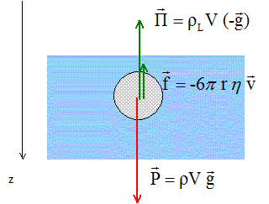

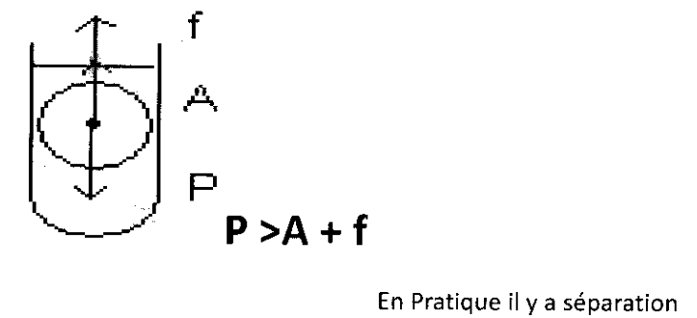

( A= force archimede, force inverse du P)

Le mouvement de la molécule devient rapidement rectiligne uniforme.

**Appliquer le principe d'inertie et retrouver l'expression de la vitesse de migration v1 de la molécule donnée par :**

**v1 =2r2(-L)g /(9)**

Dans un mouvement rectiligne uniforme, les forces appliquées à la molécule se neutralisent :

Vg = LVg + 6rv1 ; 6rv1 =Vg (-L)

avec V= 4/3 r3

6rv1 =4/3 r3 g (-L) ; 3v1 =2/3 r2 g (-L) ;

**v1 =2r2(-L)g /(9)**

**Calculer v1**.

v1 = 2*(5,00 10-9)2(1,35 103 -1,05 103)*9,81 / (9*4,0 10-3 )

**v1= 4,1 10-12 m/s**.

**Quelle serait la durée t1 ( en secondes puis en années) nécesaire pour que la molécule sédimente sur une distance de 1 mm**?

d= 10-3 m ; v1= 4,1 10-12 m/s ; t1 = d/ v1=10-3 /4,1 10-12 ; **t1=2,4 108 s = 7,7 ans**.

**Séparation de l'hémoglobine du sang par centrifugation**

☹(g est remplacé par 2R ou 2x voir cours) due a la force centrifuge

La molécule est soumise à l'accélération γ= 2R due au mouvement de rotation imprimé au tube par le rotor de la centrifugeuse (  vitesse de rotation du rotor en rad/s et R la distance entre la molécule et l'axe du rotor )

R= 6 cm ;  =1,57 103 rad/s.

**Calculer l'accélération a**.

γ = 2R = (1,57 103)2* 0,06 = **1,48 105 m/s2**.

**Calculer le rapport** γ **/g** (amplification de l'accélération).

1,48 105 /9,81 =**1,51 104**.

La vitesse de migration de la molécule vers le fond du tube atteint rapidement une valeur constante **v2**=**2r2(-L)a /(9)**

**Calculer v2**.

v2 = 2*(5,00 10-9)2(1,35 103 -1,05 103)*1,48 105 / (9*4,0 10-3 )

**v1= 6,17 10-8 m/s**.

**Quelle serait la durée t2 ( en secondes puis en heures) nécesaire pour que la molécule sédimente sur une distance de 1 mm**?

d= 10-3 m ; v2= 6,17 10-8 m/s ; t2 = d/ v2=10-3 /6,17 10-8 ; **t2=1,62 104 s =4,5 heures**.